桂 林 电 子 科 技 大 学 试 卷

2019—2020 学年第 二 学期 课号 BG000216420-（01-07）/BG000216410-（01-09）

课程名称 线性代数B（C卷 闭卷） 适用年级、专业 机械电子工程、船舶电子电气工程、 电信工程及管理、电子信息科学与技术、网络工程、物流管理及重修（本科）
（附底稿（A4）：试卷 3 张、答题纸 0 张； 每位考生需要答题纸（8k） 1 张、草稿纸（16k） 2 张）

考试时间 120 分钟 班级 学号 姓名
题 号 | 一 | 二 | 三 | 四 | 五 | 六 | 七 | 八 | 九 | 十 | 成绩
满 分 | 18 | 12 | 20 | 42 | 8 |  |  |  |  |  | 100
得 分
评卷人

一、单项选择题（每小题3分，共18分）
1. 行列式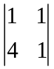的值为（ A ）.
（A）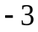 （B） （C）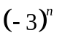 （D）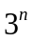
2. 设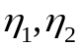是非齐次线性方程组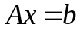的两个解向量，则下列向量中是齐次线性方程组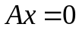的解的是（ C ）.
非齐次线性方程组的任意两个解之差是对应的齐次线性方程组的解
（A）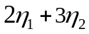 （B）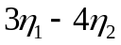 （C）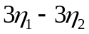 （D）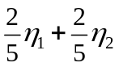
3. 已知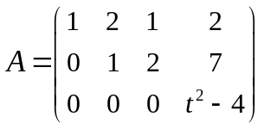，且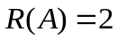，则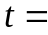（ B ）.
（A）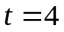 （B）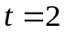或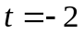 （C） （D）
4. 已知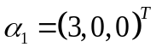，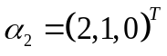，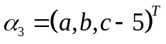线性无关，则（ A ）.
对于向量组α1，α2，...,αn，若存在一组不全为0的数K，使得K1α1+K2α2+...+Knαn=0，则称向量组线性相关;否则，称向量组α1，α2，...,αn线性无关。
（A）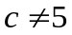 （B）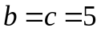 （C）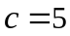 （D）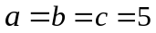
5. 已知矩阵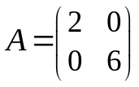，则矩阵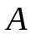的迹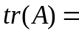（ D ）.
一个n阶矩阵A的主对角线（从左上方至右下方的对角线）上各个元素的总和被称为矩阵A的迹（或迹数），一般记作tr(A)。
（A）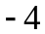 （B） （C）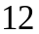 （D）
6. 下列属于二次型的是（ D ）.
二次型：含有n个变量x1，x2，...，xn的二次齐次多项式。
（A）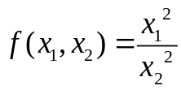 （B）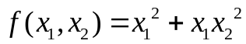
（C）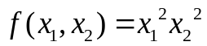 （D）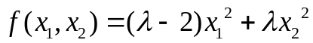
二、填空题（每小题3分，共12分）
1. 设，为3阶方阵，且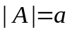，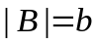，则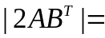 2ab .
|A|为方阵A的行列式，|2AB^{T}|=2|AB^{T}|=2|A||B|。
- 设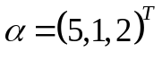，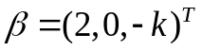，若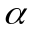与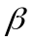正交，则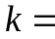 5 .
正交的向量内积为0。即对应的分量相乘，再加起来，如果等于0就是正交的。
- 已知三阶实对称矩阵A有3个特征值，，，则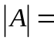 120 .
实对称矩阵：矩阵中的元素都是实数,并且满足A'=A,即矩阵的转置与原矩阵相同。行列式等于所有特征值之积。
- 已知二次型，与之对应的对称矩阵A为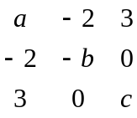 。
对称矩阵是指以主对角线为对称轴,各元素对应相等的矩阵。
①a11、a22、a33的值分别对应x变量的1次方、2次方、3次方的项数；
②a12、a13、a23的值分别对应x变量的x1x2、x1x3、x2x3的项数的一半；
③a21、a31、a32的值分别与a12、a13、a23的值对应相等。
三、计算题一（每小题10分，共20分）
1. 求矩阵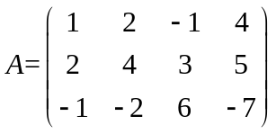的秩.
解：对矩阵A施以初等行变换，得r(A)=2。
- 若有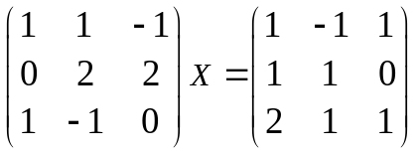，求矩阵.
解：（P39：矩阵方程）
AX=B，若A 可逆，则X=A-1B。
解得，矩阵X=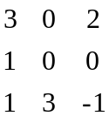
四、计算题二（每小题14分，共42分）
1. 求齐次线性方程组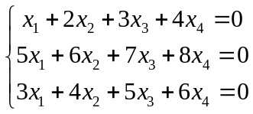的通解.
解：
①对方程组的系数矩阵A施以初等行变换
②得出R(A)的值，并得到与方程组同解的方程组
③在同解方程组中选取自由未知量，并分别取对应阶数的单位列向量，得2原方程组的一个基础解系
④则原方程组的通解为X=K1§1+K2§2。
2.计算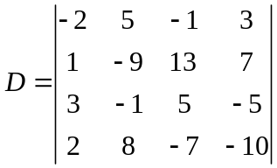.
解：
多阶行列式的化简思想：化为上三角行列式，最终结果为主对角线上所有元素的乘积。
3. 若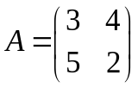，
（1）求矩阵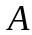的特征值与特征向量.
解：①解特征方程|λE-A|=0——>得出矩阵A的特征值λ_{i}
②对于特征值λ_{i}，解齐次线性方程组（λ_{i}E-A)x=0的一个基础解系α_{i}，所以矩阵A的属于特征值λ_{i}的全部特征向量为K_{i}α_{i}，其中K_{i}为任意非零常数。
- 判断是否可对角化？如果可对角化，求出可逆矩阵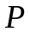，使得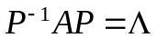为对角矩阵.
解：①若特征值λ的个数=特征向量α的个数——>矩阵A可相似对角化
②为一个与A相似的对角矩阵（主对角线上有元素，上下三角为0），主对角线上的数分别为λ1、λ2、λ3
③P=（α1，α2，α3）
五、证明题（每小题8分，共8分）
已知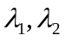是方阵的两个不同特征值，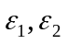是分别属于的特征向量，证明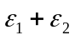不是方阵的特征向量.
证明: 反证.
假设 ξ1+ξ2 是A的属于特征值λ的特征向量
则 A(ξ1+ξ2) = λ(ξ1+ξ2)
而 A(ξ1+ξ2)=Aξ1+Aξ2=λ1ξ1+λ2ξ2
所以 (λ-λ1)ξ1+(λ-λ2)ξ2=0
由于A的属于不同特征值的特征向量线性无关'
所以 λ-λ1 = λ-λ2 = 0
所以 λ=λ1=λ2, 矛盾.

